О предстоящем 23 декабря 2015 г. заседании СНО

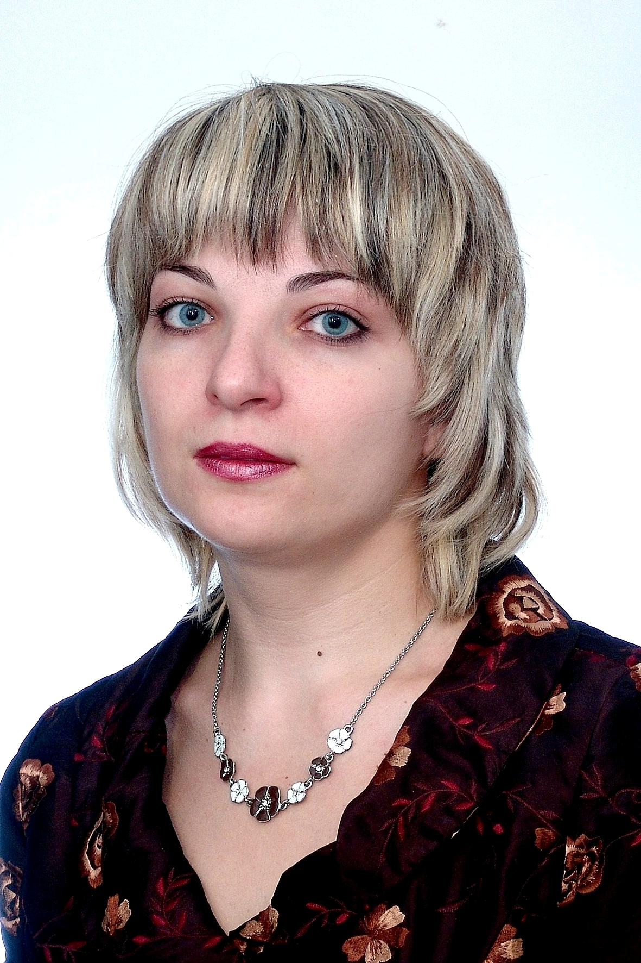
Для всех членов СНО кафедры акушерства и гинекологии 23 декабря 2015 года в 16:00 проводится разбор клинического случая исхода беременности, осложнённой акушерской патологией. Разбор проводит ассистент кафедры акушерства и гинекологии к.м.н. Шатилова Юлия Александровна.
Начало работы в 16:00. Приглашаются все заинтересованные студенты 4, 5 и 6-х курсов. При себе иметь халат, сменную обувь.
Адрес аудитории: Волгоград, ул. 10-й дивизии НКВД, 1, ГУЗ "Клинический родильный дом № 2". Проезд троллейбусом № 12, трамваями № 1, 2, 4, 10 до остановки "Детский центр". Маршрутным такси № 53, 44, 98 до Цирка.
Руководитель СНО
к.м.н., асс. кафедры А.Е. Мирошников

